
Kwaliteitskaart OP2.03 | Zorgstructuur
Kwaliteitsaspect | OP2 Zicht op ontwikkeling
Onderwerp | Beleid Zorgstructuur
Verantwoordelijke | Intern Begeleider
Borging | Jaarlijks juli

Doel:
Het team is bekend met de verschillende ondersteuningsniveau’s en wat hierin gedaan wordt.
Het team zorgt voor zorgvuldige procedures, waarbij de juiste dingen geadministreerd worden en ouders tijdig op de hoogte worden gebracht.

Ondersteuningsniveaus:
Op Eben Haëzer wordt gewerkt aan de hand van de vijf ondersteuningsniveaus. Deze zijn beschreven in de poster Ondersteuningsniveaus (zie bijlage). In deze poster is op de eerste pagina beschreven wat de kenmerken van dit niveau zijn en aan de andere kant is beschreven welke documenten en evaluatie bij de verschillende niveaus passend zijn.

Hoe:
Moment | Actie
Groeps-bespreking | Naar aanleiding van de analyse van de leerlingvolgsysteemtoetsen, methodetoetsen, observaties en oudergesprekken bespreken welke ondersteuning nodig is en op welk niveau.
Leerling- bespreking | Specifieke bespreking van het effect van de geboden ondersteuning op de resultaten en het welbevinden van de specifieke leerling. Evalueren van de ondersteuning, afschalen, continueren of opschalen van de ondersteuning.
Ouder- gesprekken | Bij leerlingen met extra ondersteuning richting ouders benoemen van de ondersteuning en welk ondersteuningsniveau dit is. Waar nodig handelingsplannen of ontwikkelingsperspectief delen met ouders.
Zorggesprekken | De intern begeleider heeft vanaf ondersteuningsniveau 3 contact met externen (zoals trajectbegeleider, ambulant begeleider en ZorgAdviesTeam) om gezamenlijk af te stemmen over de mogelijkheden rond ondersteuning.

Plan Do Check Act:
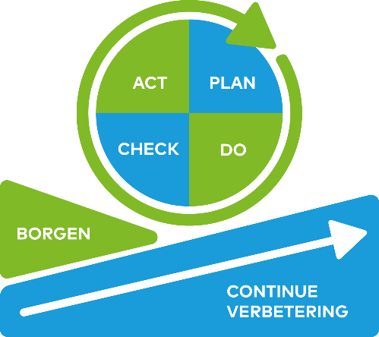 | Stap | Activiteiten
 | Plan | Maken van groepsplannen, individuele handelingsplannen en ontwikkelingsperspectief.
 | Do | Werken aan de hand van de gemaakte plannen.
 | Check | Continuering of bijstelling van ondersteuningsniveau aan de hand van groepsbespreking of leerlingbespreking.
 | Act | Ondersteuning bieden die passend is bij het ondersteuningsniveau van de leerling.

Betrokkenen:
Leerkrachten, intern begeleider, directeur
Betrokkene | Verantwoordelijkheden
Leerkrachten | Lessen en gesprekken vormgeven aan de hand van de ondersteuningsstructuur.  Groepsbespreking en leerlingbespreking met intern begeleider.
Intern begeleider | Groepsbespreking en leerlingbespreking voeren met leerkrachten.  Begeleiden van leerkrachten bij vormgeving van ondersteuning in de groep.  Contact met Florion en externen rond opschaling en evaluatie van de ondersteuning.
Directeur | Data van groepsbespreking en leerlingbespreking opnemen in de jaarplanning.  Faciliteren in tijd wanneer vanuit school extra ondersteuning aangeboden wordt.

Bijlagen:
OP2.05 Groepsplannen, Handelingsplannen en Ontwikkelingsperspectief.docx
Ondersteuningsstructuur

